Nama : Yanuar eko adi l

NIM : L200150075

Kelas : B

TIMER untuk mengukur kecepatan proses eksekusi algoritma:

a. Sequential Search

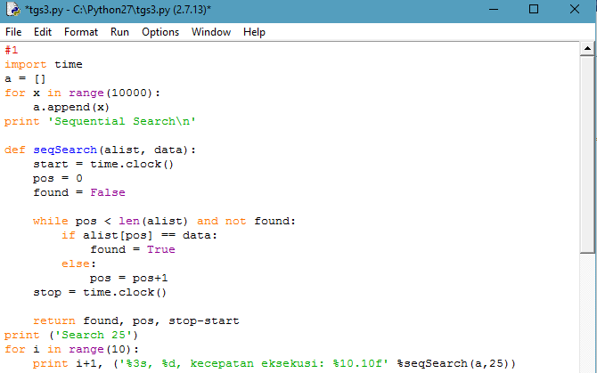

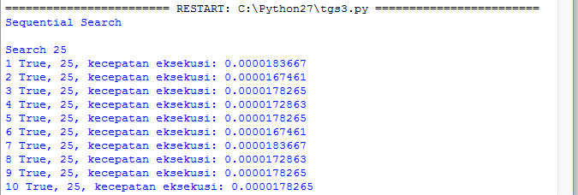

b. Sequential Search (Sorting)

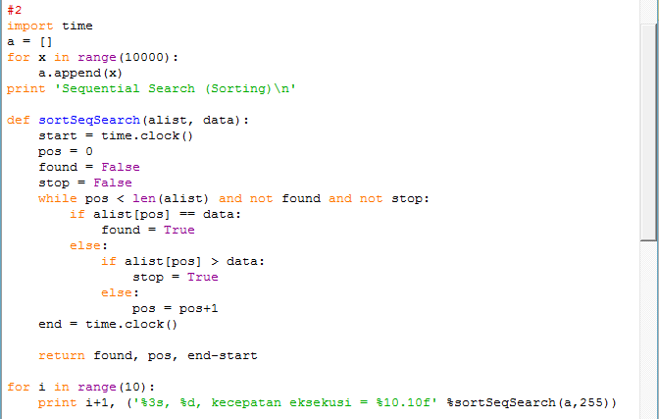



c. Binary Search

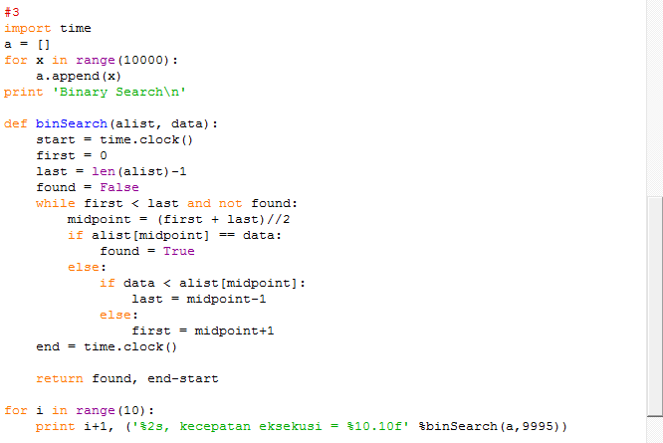

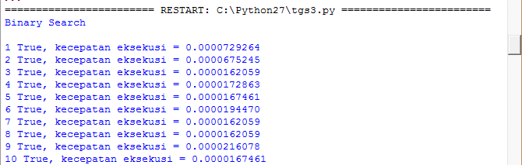

d. Binary Search (Recursive)

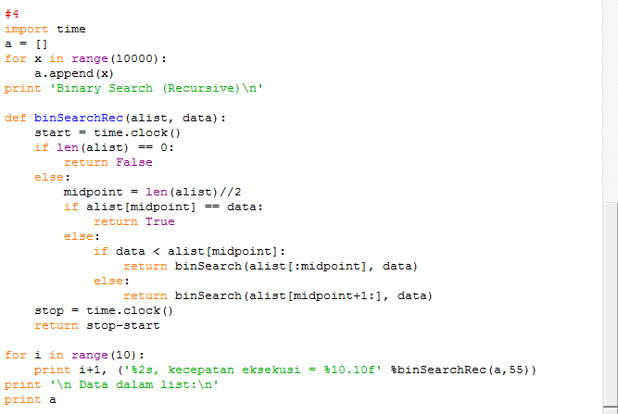

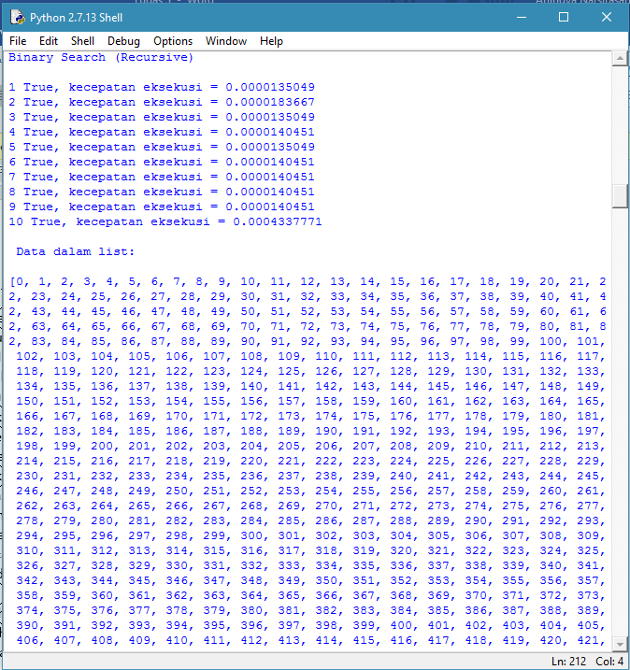

ANALISIS

A. Sequential search

Sequential search adalah cara untuk pencarian data dalam array 1 dimensi. Data yang

akan dicari nanti akan ditelusuri dalam semua elemen-elemen array dari awal sampai

akhir, dan data yang dicari tersebut tidak perlu diurutkan terlebih dahulu. Terdapat 2

kemungkinan yang akan terjadi dalam waktu pencarian data Sequential Search,

diantaranya yaitu :

1. Kemungkinan Terbaik (Best Case)

Best case akan terjadi apabila data yang dicari terletak pada index array yang paling

depan, sehingga waktu yang dibutuhkan untuk mencari data sedikit.

2. Kemungkinan Terburuk (Worse Case)

Worse case akan terjadi apabila data yang dicari terletak pada index array yang paling

akhir, sehingga waktu yang dibutuhkan untuk mencari data akan sangat lama. Untuk

meningkatkan efisiensi pencarian data pada Sequential Search dapat dilakukan

dengan cara menghentikan looping dengan menggunakan BREAK apabila data yang

dicari sudah ketemu.

B. Binary Search

Binary Search adalah cara untuk pencarian data pada array yang sudah terurut. Karena

salah satu syarat dalam binary search adalah data sudah dalam keadaan terurut. Dengan

kata lain apabila data belum dalam keadaan terurut, pencarian binary tidak dapat

dilakukan. Binary Search ini dilakukan untuk :

1. Memperkecil jumlah operasi perbandingan yang harus dilakukan antara data yang

dicari dengan data yang ada di dalam tabel, khususnya untuk jumlah data yang sangat

besar ukurannya.

2. Beban komputasi lebih kecil karena pencarian dilakukan dari depan, belakang dan

tengah.

3. Prinsip dasarnya adalah melakukan proses pembagian ruang pencarian secara

berulang-ulang sampai data ditemukan atau sampai pencarian tidak dapat dibagi lagi

(berarti ada kemungkinan data tidak ditemukan).